**鼎阳科技高分辨率数字示波器等核心产品营业收入持续增长**

来源：仪商网综合

2024 年 10 月 17 日，鼎阳科技（688112）发布公告称，公司于 2024 年 10 月 16 日召开业绩说明会。

具体内容如下：

问：请简要介绍下近期业绩

**答：**尊敬的投资者，您好！2024 年上半年，公司实现营业收入 22,374.98 万元，实现归属于上市公司股东的净利润 5,844.26 万元，实现归属于上市公司股东的扣除非经常性损益后净利润 5,644.04 万元。2024 年上半年公司盈利能力持续加强，毛利率提升至 62.00%，同比提升 1.04 个百分点。从产品档次上来看，公司高端产品继续保持较好的增长趋势，产品结构不断优化。公司高端产品占比持续保持在 20% 以上，拉动四大主力产品平均单价同比提升 8.30%。从产品的销售单价上看，销售单价 5 万以上的产品，销售额同比增长 36.07%，销售单价 3 万以上的产品，销售额同比增长 15.71%。售价越高的产品，增长越快，充分体现了公司高端化战略的成效。从产品品类上来看，**公司高分辨率数字示波器等核心产品营业收入持续增长**。2024 年上半年公司高分辨率数字示波器产品境内收入同比增长 39.42%，业绩表现突出。此外，公司持续加大研发费用和销售费用的投入，为产品的迭代升级、品牌和渠道的建设奠定基础。2024 年上半年，公司研发投入达 4,393.12 万元，同比增长 30.55%，占营业收入的比例为 19.63%，同比提升 5.30 个百分点；公司销售费用投入达 4,151.09 万元，同比增长 17.06%，占营业收入的比例为 18.55%，同比提升 3.45 个百分点。公司持续加大了研发及营销方面的投入，为未来的发展打下了坚实的基础。希望以上复对您有帮助，谢谢！

问：请目前股东人数？

**答：**尊敬的投资者，您好！公司将在定期报告中披露报告期末的股东户数，敬请关注公司定期报告。希望以上复对您有帮助，谢谢！

问：公司产品是用在什么产业的？

**答：**尊敬的投资者，您好！公司主要产品包括数字示波器、频谱分析仪、信号发生器、矢量网络分析仪等通用电子测试测量行业四大主力产品，以及可编程直流电源、数字万用表和电子负载，由于公司产品的通用性特征，公司产品广泛应用于通讯、半导体、汽车电子、医疗电子、消费电子、教育科研等领域，下游行业分布广泛。根据 Technavio 数据，2022 年通用电子测试测量行业按照下游最终用户划分，通讯行业比例为 28.14%，工业行业比例为 26.87%，电子和半导体行业比例为 13.38%。基于持续的研发投入，公司是全球极少数具有数字示波器、信号发生器、频谱分析仪和矢量网络分析仪四大通用电子测试测量仪器主力产品研发、生产和销售能力的通用电子测试测量仪器厂家，同时也是全球极少数同时拥有这四大主力产品并且四大主力产品全线进入高端领域的企业。随着下游应用领域的持续发展，公司将取得更多的发展机会及更大的成长空间。

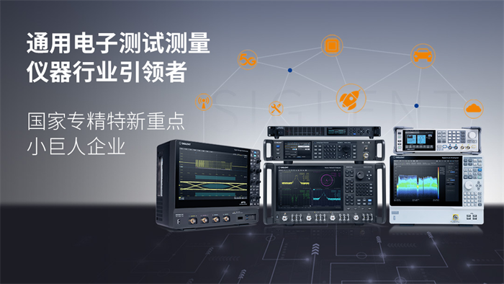

深圳市鼎阳科技股份有限公司（简称“鼎阳科技”，股票代码：688112）是国家重点“小巨人”企业，是全球极少数具有数字示波器、信号发生器、频谱分析仪和矢量网络分析仪四大通用电子测试测量仪器主力产品研发、生产和销售能力的通用电子测试测量仪器企业，同时也是国内极少数同时拥有这四大主力产品并且四大主力产品全线进入高端领域的企业。公司总部位于深圳，在美国克利夫兰、德国奥格斯堡和日本东京成立了子公司，在成都成立了分公司，在北京、上海、西安、武汉、南京设立了办事处，产品及服务远销全球80多个国家及地区。